Prénom : ……………………… | Date : ………………………………………………………..

 | DES TEXTES ET DES HISTOIRES (T-08)

L’homme et les animaux

Autrefois l’homme habitait dans le même village que les grandes bêtes, l’éléphant, le lion, le léopard, le singe et il n’y était pas le maître.

Ces autres bêtes allaient à la chasse dans la brousse quotidiennement et en rapportaient à manger pour tous, mais l’homme, chaque fois qu’il allait à la chasse, ne rapportait rien ou pas grand chose. Un jour les animaux se réunirent et dirent à l’homme :
- Tu n’attrapes jamais rien, tandis que nous tuons des bêtes. Si tu continues à ne rien rapporter, tu ne mangeras plus avec nous.
- Bon, dit l’homme.

Le lendemain il partit à la chasse avec son arc et ses flèches qu’il avait jusque-là cachés soigneusement de peur que s’ils ne voyaient ces armes les animaux ne le tuassent. Il attrapa et rapporta une biche. Quand les animaux virent cela, ils s’étonnèrent et lui demandèrent comment il avait tué la biche.  - J’ai ma manière, dit l’homme, mais je ne vous le dirai pas.  Les animaux s’adressèrent au singe :  - Suis-le dans la brousse quand il partira demain et vois comment il fait pour tuer les biches. Ensuite tu nous le diras.  Ainsi fut fait.  L’homme tira une flèche de son carquois et l’ajusta à son arc. Le singe monta dans un arbre pour mieux observer. Quand l’homme banda l’arc et lança la flèche, la biche fut tuée. | 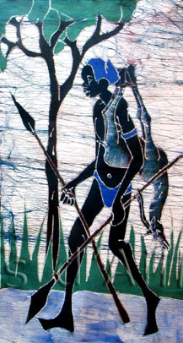

Le singe descendit aussitôt de son arbre et regagna en courant le village :
- Cet homme est vraiment redoutable, dit-il aux animaux. Quand il tend son bras vers quelqu’un, ce quelqu’un tombe mort !

L’homme rapporta la biche sur son dos mais quand il leva le bras pour la saisir et la jeter à terre, tous les animaux crurent qu’il voulait tendre le bras vers eux pour les tuer et s’enfuirent.

A partir de ce jour-là les grands animaux ne quittèrent plus la brousse et l’homme commande désormais le village.

Conte africain – Anonyme

